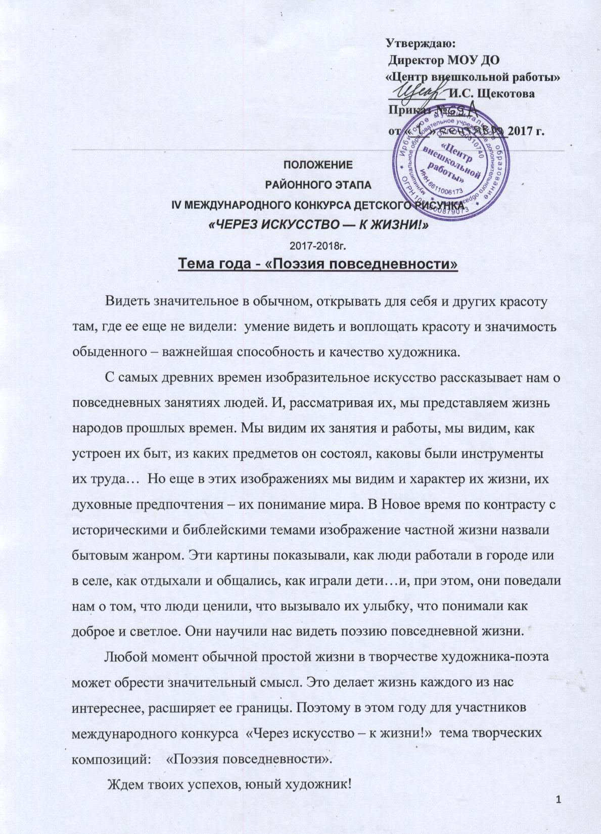
Основные задачи конкурса:
- Стимулирование приобщения к искусству как системе эмоционально-ценностных критериев жизнедеятельности (в системе общего образования), развития творческих способностей (креативности) (в системе дополнительного образования), овладения основами образного языка, его грамматическим фундаментом (в системе предпрофессионального образования).
- Развитие способности наблюдать, анализировать, художественно и поэтически видеть реальную жизнь, уметь выразить ее содержание средствами искусства.
- Повышение авторитета и роли предмета «Изобразительное искусство» в ОУ.
- Развитие системы работы с творческими, мотивированными на искусство детьми.
- Выявление и поддержка профессионально и творчески работающих педагогов – художников.
- Активизация творческой энергии школьных коллективов и повышение мотивации к социо - культурной деятельности.
- Создание фонда детских художественных произведений и базы данных одаренных детей.
- Привлечение деятелей искусства к делу эстетического воспитания подрастающего поколения.

Участники Конкурса
В конкурсе принимают участие школьники Ирбитского МО,
с 1 по 11 класса.
Рисунки конкурсантов оцениваются отдельно по четырём возрастным группам:
- 7-9 лет,
- 10-12 лет,
- 13-15 лет,
- 16-18 лет.

Номинации Конкурса
«Цвет» (лучшая живописная работа).
«Линия» (лучшая графическая работа).

Порядок проведения Конкурса
Конкурс проходит в три этапа.
Первый этап конкурса: Школьный

Второй этап конкурса: Районный
прием работ - до 15 января 2018 г.
по адресу: п.Зайково, ул.Коммунистическая 189, МОУ ДО «Центр внешкольной работы».
Третий этап конкурса: Международный
с 20 января – 10 февраля 2018 г.

Основные требования к конкурсной работе:
- образная выразительность;
- выраженная способность художественного наблюдения жизни;
- оригинальность замысла и мастерство исполнения;
- раскрытие содержания темы художественными средствами.
Основные критерии: художественного качества работ учащихся любого возраста и степени обученности являются творческая самостоятельность в раскрытии заданной темы, стилистическая индивидуальность, жизненная наблюдательность и не оторванная от нее фантазия, поэтическое видение окружающего мира. Главным качеством детской работы является ее содержание, в которое органично вплетается отношение автора к тому, что он изображает, т.е. содержание, реализованное в выразительной (художественной) форме.

Награждение победителей Конкурса
По решению Жюри определяются победителя и призера конкурса в номинациях: «Цвет» и «Линия» (без присуждения 1, 2, 3 мест).
Оформление конкурсной работы
Формат работы А-4.
Каждая работа, принимается в сопровождении следующей документации:
- Заявка по эл.почте: Zaikovocvr@yagdex.ru (прил.1)
- Этикетка 5*8 (прикрепленная с обратной стороны рисунка) (Прил.2)

Присылая свою работу на конкурс автор предоставляет право организаторам конкурса на использование своей работы (размещение на Интернет-ресурсах, публикацию в СМИ, представление на выставочных стендах с ссылкой на авторство).
Участники должны соблюдать сроки участия в конкурсе. Организаторы не несут ответственность за технические, организационные и другие причины, помешавшие доставить работу в МОУ ДО «Центр внешкольной работы», на конкурс в сроки, указанные в настоящем положении.

По всем вопросам обращаться по тел. 5-21-22 Молокова Галина Николаевна, педагог-организатор художественной направленности МОУ ДО «Центр внешкольной работы»

Приложение 1.

Заявка
ОУ _______________________________________

№  п/п | ФИ участника (полностью) | Возраст (класс) | Название работы | ФИО руководителя (полностью) | Контактный тел. руководителя

Приложение 2.
Этикетка прикрепляется, на обратной стороне рисунка, подписано строго печатными буквами по следующей форме:
- Авторское название работы (не повторяющее общую тему конкурса)
- Фамилия, имя автора (полностью)
- Возраст, класс.
- Образовательное учреждение
- Домашний (мобильный) телефон автора.
- Фамилия, имя, отчество педагога (полностью).
- Контактные телефоны педагога (мобильный)

Работы, подписанные не по форме, рассматриваться комиссией и жюри не будут.

